DAFTAR PENGHARGAAN BUPATI 2023
NO | Tanggal | Nama Penghargaan | OPD Terkait | Foto
1. | 02 Februari 2023 | Desa Sroyo mendapatkan penghargaan sebagai salah satu desa Cantik (Cinta Statistik) terbaik se provinsi Jawa Tengah | Kepala BPS Kabupaten Karanganyar | 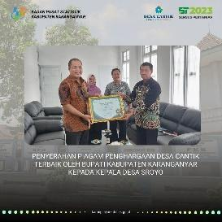
 |  |  |  | 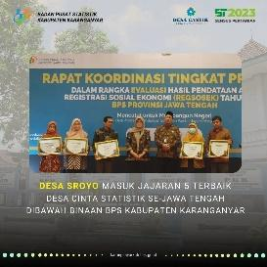
 |  |  |  | 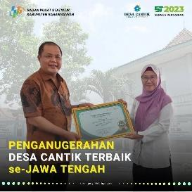
2. | 21 Maret 2023 | Penganugrahan Baznas Award kategori Bupati pendukung utama pengelolaan Zakat. | Bupati Karanganyar | 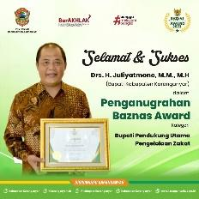
3. | 22 Maret 2023 | Penghargaan terbaik Peringkat 1 Penerapan Standar Pelayanan Minimum (SPM) tahun 2023 | Pemerintah Kabupaten Karanganyar | 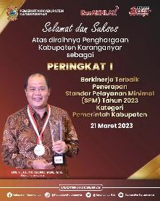
4. | 30 Maret 2023 | Penghargaan sebagai Kabupaten Terbaik dalam Upaya Penurunan Angka Kematian Ibu (AKI) Tingkat Propinsi Jawa Tengah. | Dinas Kesehatan Kabupaten Karanganyar | 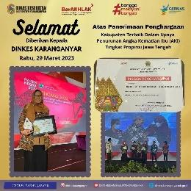
5. | 18 April 2023 | PENGHARGAAN PENGELOLAAN DAK NON FISIK BOK POM TAHUN ANGGARAN 2022 | Pemerintah Kabupaten Karanganyar | 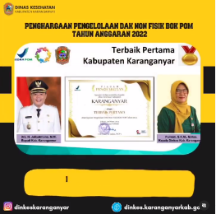
6. | 29 April 2023 | Penghargaan tingkat Nasional sebagai peringkat 4 Kabupaten terbaik Nasional Penyelenggaraan Pemerintahan daerah berdasarkan Evaluasi Penyelenggaraan Pemerintahan Daerah (EPPD) Tahun 2022 | Pemerintah Kabupaten Karanganyar | 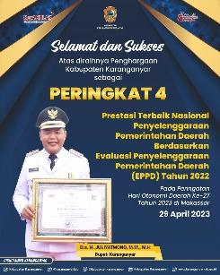
7. | 31 Mei 2023 | Penghargaan Peringkat IV BKN Award 2023 dari Badan Kepegawaian Nasional. | Pemerintah Kabupaten Karanganyar | 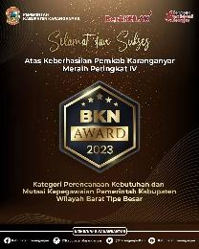
8. | 21 Juni 2023 | Penghargaan Ketua Satuan Keamanan Lingkungan (Satkampling) | Satuan Keamanan Lingkungan (Satkampling) | 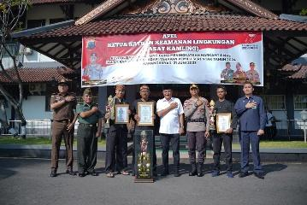
9. | 25 Agustus 2023 | Penghargaan Terbaik dalam Pengelolaan Program Penurunan Angka Kematian Ibu (AKI) | Dinas Kesehatan Kabupaten Karanganyar | 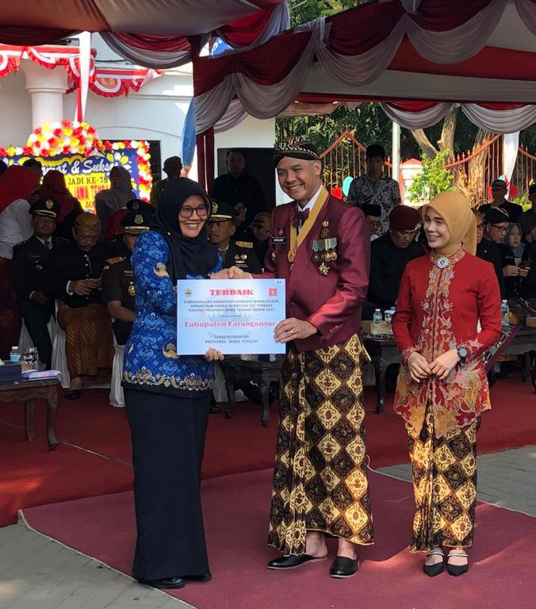
10. | 28 Agustus 2023 | Penghargaan Pendukung Pengelolaan Zakat Terbaik | Baznas Kabupaten Karanganyar | 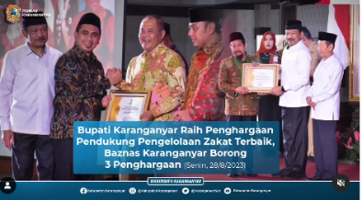
11. | 29 Agustus 2023 | Penghargaan“NIRWASITA TANTRA”Tahun 2022 dari Menteri Lingkungan Hidup dan Kehutanan (LHK) | Dinas Lingkungan Hidup | 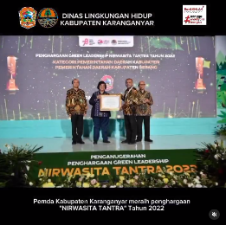
12. | 10 Oktober 2023 | Juara Harapan 1 Lomba Film Pendek Komunitas Informasi Masyarakat (KIM) tingkat Provinsi Jawa Tengah |  | 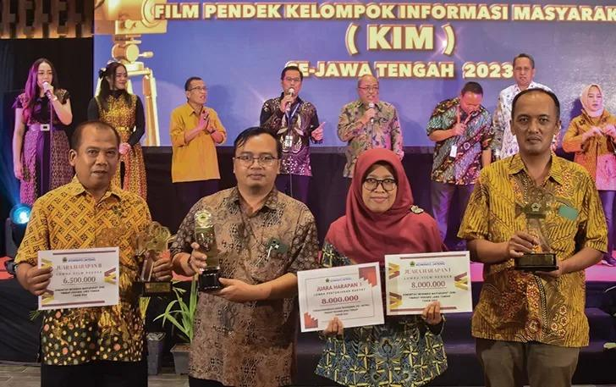
13. | 10 Oktober 2023 | Juara Harapan 2 Lomba Film Pendek Komunitas Informasi Masyarakat (KIM) tingkat Provinsi Jawa Tengah
14. | 10 Oktober 2023 | Juara Lomba Pertunjukan Rakyat Forum Komunikasi Media Tradisional (FK-METRA)
17. | 7 Desember 2023 | LPS Award Kategori Teraktif dan Terinovasi Tahun 2023 | Bank Daerah Karanganyar
18. | 7 Desember 2023 | Anugerah Meritokrasi Kategori Sistem Merit dan Manajemen Talenta dalam pengisian kursi JPT oleh KASN | BKPSDM | 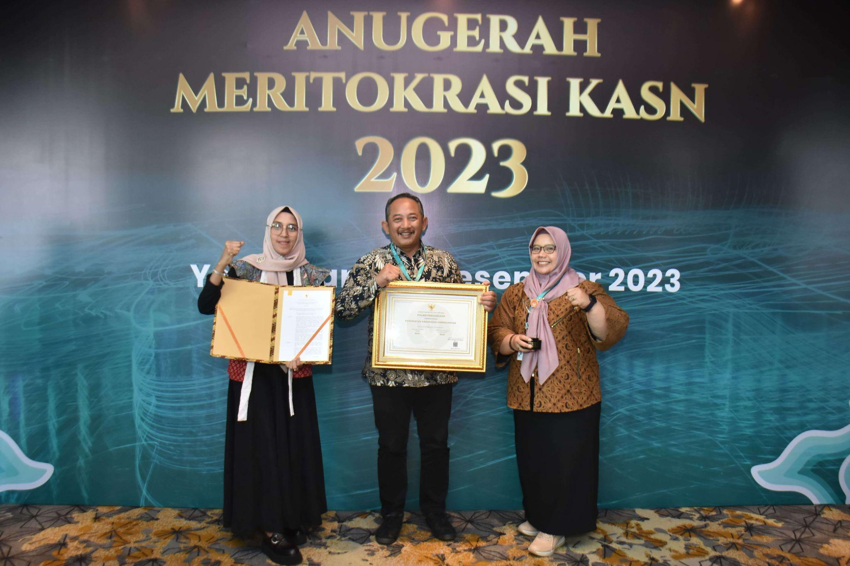
19. | 21 Desember 2023 | Penghargaan Kabupaten Informatif pada Anugerah Keterbukaan Informasi Badan Publik Tahun 2023 oleh Komisi Informasi Provinsi Jawa Tengah | Dinas Kominfo | 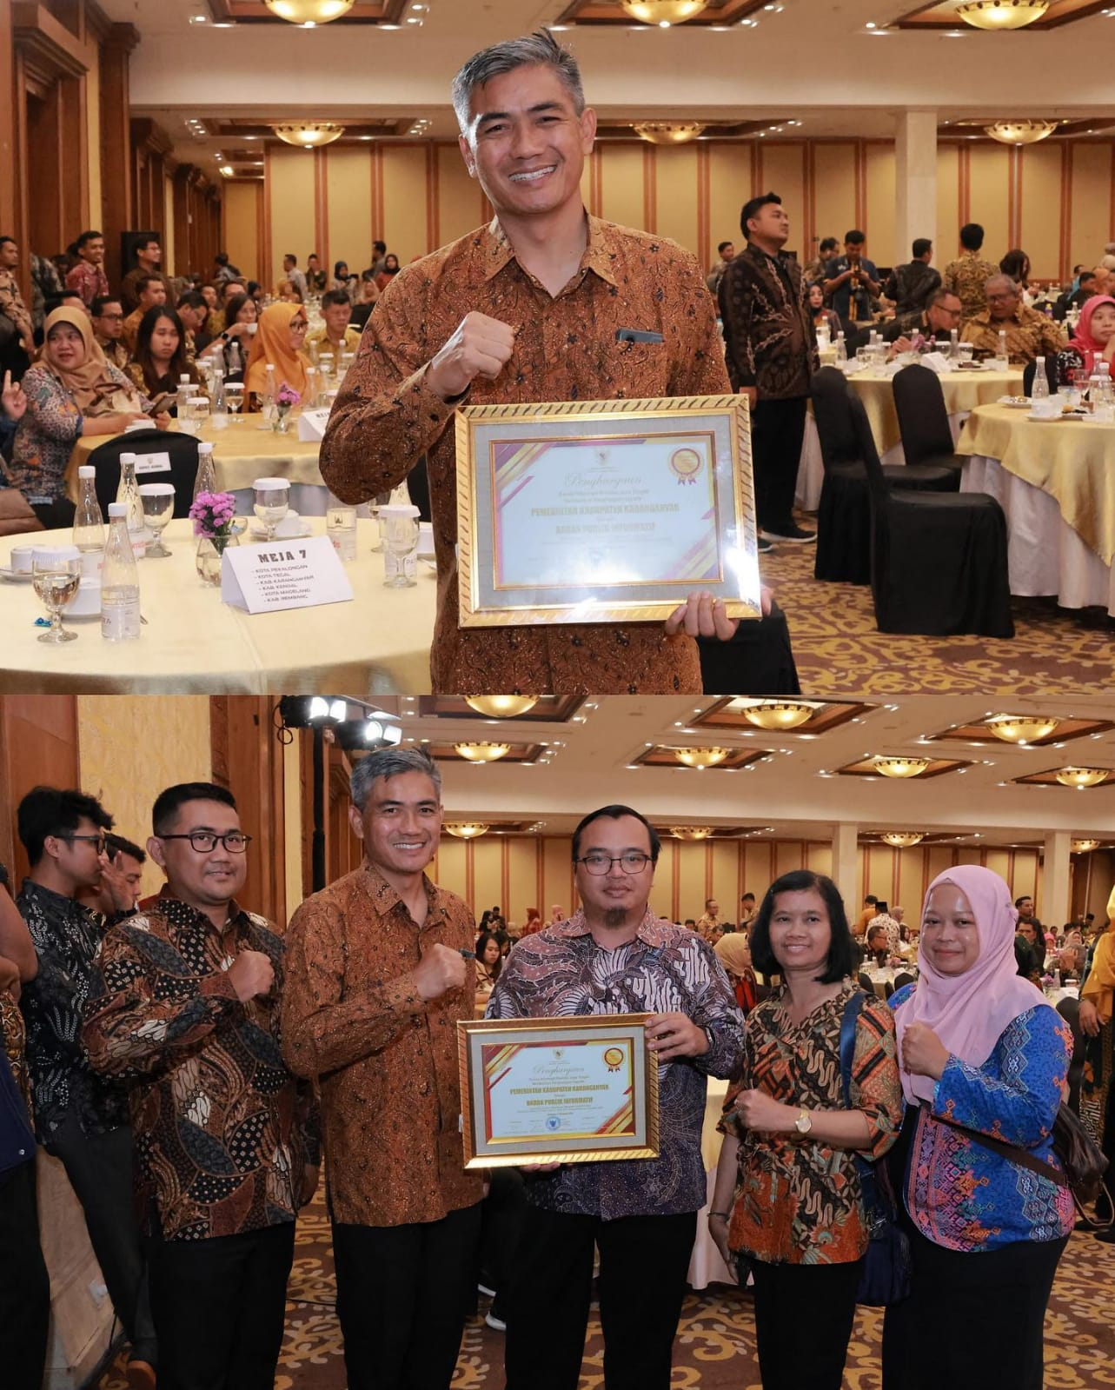
20 | 28 Desember 2023 | Penghargaan Kabupaten/Kota Peduli Hak Asasi Manusia (HAM) Provinsi Jawa Tengah Tahun 2023 | Bagian Hukum Setda

